В Санкт-Петербурге запретили выход на ледовое покрытие

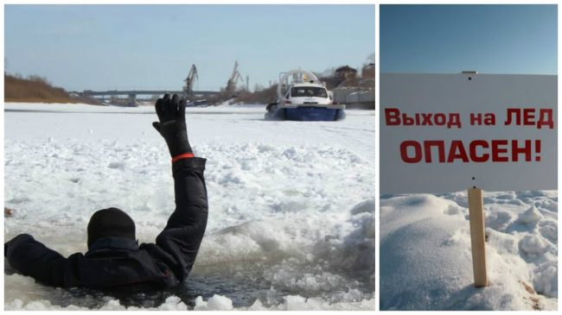
В соответствии Постановления Правительства Санкт-Петербурга от 03.11.2023 года № 1165 «Об установлении периодов, в течении которых запрещается выход на ледовое покрытие водных объектов в Санкт-Петербурге». Этот запрет будет действовать с 15 ноября 2023 по 15 января 2024 и с 15 марта по 15 апреля 2024 года.
Данный запрет объясняется стремлением минимизировать несчастные случаи на водных объектах в период ледостава. Подтаявший или не до конца вставший лёд несёт большую опасность, в результате несчастных случаях создаётся угроза гибели человека.
Выход на лед Финского залива, реки Невы, других петербургских рек и иных водоемов будет караться административным штрафом в размере до пяти тысяч рублей. Штраф за выезд на лед на автомобилях составляет до пяти тысяч рублей.
Исключение делается только для аварийно-спасательных служб. Проведение культурно-массовых и спортивных мероприятий с использованием транспортных средств на льду без согласования, полученного в установленном порядке, влечет наложение административного штрафа на юридических лиц в размере от десяти тысяч до двадцати тысяч рублей.
Не является административным правонарушением выезд на лед оперативного транспорта профессиональных аварийно-спасательных служб, профессиональных аварийно-спасательных формирований, если такой выезд связан с обеспечением безопасности людей на водных объектах.
Проведение организациями мероприятий с использованием транспорта на льду без специального согласования будет наказываться штрафом от 10 до 20 тысяч рублей. Штраф не коснется только аварийно-спасательных служб, так как выезд на специальной технике оправдан целью спасения жизни людей.

Санкт-Петербургское государственное казенное учреждение «Пожарно-спасательный отряд имени князя А.Д. Львова Петродворцоваго района Санкт- Петербурга» обращается к жителям Петродворцового района, к рыбакам, педагогам школ, к родителям детей: не рискуйте собой и детьми ради испытания льда на прочность, поимки нескольких рыбёшек, не выходите на лёд, не подвергайте свою жизнь неоправданному риску!

Помните, что несоблюдение элементарных правил безопасности на льду может стоить Вам жизни!
Если Вы стали очевидцем, как человек провалился под лед:
- немедленно крикните ему, что идете на помощь;
- приближайтесь к полынье ползком, широко раскинув руки;
- подложите под себя лыжи, фанеру или доску, чтобы увеличить площадь опоры и ползите на них;
- к самому краю полыньи подползать нельзя, иначе и сами окажетесь в воде;
- ремни и шарф, любая доска, лыжи, санки помогут Вам спасти человека;
- бросать связанные предметы нужно за 3-4 м до пострадавшего;
- если Вы не один, то, взяв друг друга за ноги, ложитесь на лед цепочкой и двигайтесь к пролому;
- действуйте решительно и быстро, пострадавший коченеет в ледяной воде, намокшая одежда тянет его в низ;
- подав пострадавшему подручное средство, вытащите его на лед и ползком двигайтесь от опасной зоны.

А если попадёте в критическую ситуацию — немедленно звоните спасателям по городскому телефону 01 и по мобильному телефону 101 или 112.
Берегите себя и своих близких.

